### 一、使用场景举例

在了解@Transactional怎么用之前我们必须要先知道@Transactional有什么用。下面举个栗子：比如一个部门里面有很多成员，这两者分别保存在部门表和成员表里面，在删除某个部门的时候，假设我们默认删除对应的成员。但是在执行的时候可能会出现这种情况，我们先删除部门，再删除成员，但是部门删除成功了，删除成员的时候出异常了。这时候我们希望如果成员删除失败了，之前删除的部门也取消删除。这种场景就可以使用@Transactional事物回滚。

### 二、checked异常和unchecked异常

这里之所以让大家清楚checked异常和unchecked异常概念，是因为：   
Spring使用声明式事务处理，默认情况下，如果被注解的数据库操作方法中发生了unchecked异常，所有的数据库操作将rollback；如果发生的异常是checked异常，默认情况下数据库操作还是会提交的。

**checked异常：**   
表示无效，不是程序中可以预测的。比如无效的用户输入，文件不存在，网络或者数据库链接错误。这些都是外在的原因，都不是程序内部可以控制的。   
必须在代码中显式地处理。比如try-catch块处理，或者给所在的方法加上throws说明，将异常抛到调用栈的上一层。   
继承自java.lang.Exception（java.lang.RuntimeException除外）。

**unchecked异常：**   
表示错误，程序的逻辑错误。是RuntimeException的子类，比如IllegalArgumentException, NullPointerException和IllegalStateException。   
不需要在代码中显式地捕获unchecked异常做处理。   
继承自java.lang.RuntimeException（而java.lang.RuntimeException继承自java.lang.Exception）。

看下面的异常结构图或许层次感更加深些：

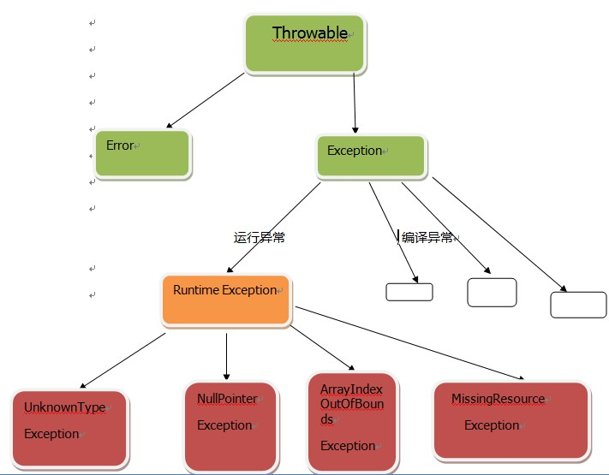

### 三、@Transactional的使用实例

本实例采用的是eclipse+maven，maven只是作为jar管理，即便不了解的maven的猿友也可以读懂。

**3.1、spring的配置文件**

里面必须先配置tx名字空间如下：

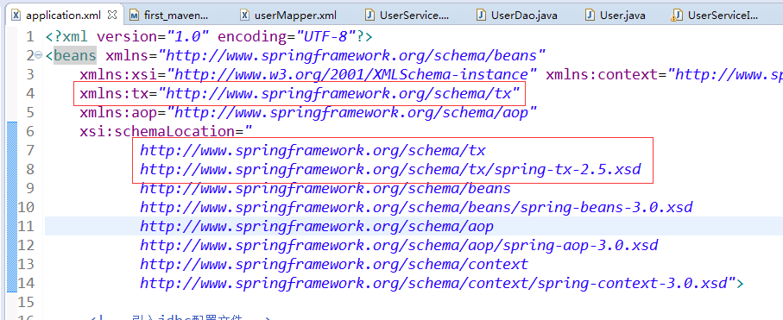

为了使用基于@Transactional的事务管理，需要在Spring中进行如下的配置：

<bean id="appTransactionManager" class="org.springframework.jdbc.datasource.DataSourceTransactionManager">

<property name="dataSource" ref="dataSource" />

</bean>

<tx:annotation-driven proxy-target-class="false" transaction-manager="appTransactionManager" />

博主的整个spring配置文件：

<?xml version="1.0" encoding="UTF-8"?>

<beans xmlns="http://www.springframework.org/schema/beans"

xmlns:xsi="http://www.w3.org/2001/XMLSchema-instance" xmlns:context="http://www.springframework.org/schema/context"

xmlns:tx="http://www.springframework.org/schema/tx"

xmlns:aop="http://www.springframework.org/schema/aop"

xsi:schemaLocation="

http://www.springframework.org/schema/tx

http://www.springframework.org/schema/tx/spring-tx-2.5.xsd

http://www.springframework.org/schema/beans

http://www.springframework.org/schema/beans/spring-beans-3.0.xsd

http://www.springframework.org/schema/aop

http://www.springframework.org/schema/aop/spring-aop-3.0.xsd

http://www.springframework.org/schema/context

http://www.springframework.org/schema/context/spring-context-3.0.xsd">

<!-- 引入jdbc配置文件 -->

<bean id="propertyConfigurer" class="org.springframework.beans.factory.config.PropertyPlaceholderConfigurer">

<property name="locations">

<list>

<value>classpath:properties/*.properties</value>

<!--要是有多个配置文件，只需在这里继续添加即可 -->

</list>

</property>

</bean>

<!-- 配置数据源 -->

<bean id="dataSource"

class="org.springframework.jdbc.datasource.DriverManagerDataSource">

<!-- 不使用properties来配置 -->

<!-- <property name="driverClassName" value="com.mysql.jdbc.Driver" />

<property name="url" value="jdbc:mysql://localhost:3306/learning" />

<property name="username" value="root" />

<property name="password" value="christmas258@" /> -->

<!-- 使用properties来配置 -->

<property name="driverClassName">

<value>${jdbc_driverClassName}</value>

</property>

<property name="url">

<value>${jdbc_url}</value>

</property>

<property name="username">

<value>${jdbc_username}</value>

</property>

<property name="password">

<value>${jdbc_password}</value>

</property>

</bean>

<bean id="appTransactionManager" class="org.springframework.jdbc.datasource.DataSourceTransactionManager">

<property name="dataSource" ref="dataSource" />

</bean>

<tx:annotation-driven proxy-target-class="false" transaction-manager="appTransactionManager" />

<!-- 自动扫描了所有的XxxxMapper.xml对应的mapper接口文件，这样就不用一个一个手动配置Mpper的映射了，只要Mapper接口类和Mapper映射文件对应起来就可以了。 -->

<bean class="org.mybatis.spring.mapper.MapperScannerConfigurer">

<property name="basePackage"

value="com.luo.dao" />

</bean>

<!-- 配置Mybatis的文件 ，mapperLocations配置**Mapper.xml文件位置，configLocation配置mybatis-config文件位置-->

<bean id="sqlSessionFactory" class="org.mybatis.spring.SqlSessionFactoryBean">

<property name="dataSource" ref="dataSource" />

<property name="mapperLocations" value="classpath:mapper/*.xml"/>

<property name="configLocation" value="classpath:mybatis/mybatis-config.xml" />

<!-- <property name="typeAliasesPackage" value="com.tiantian.ckeditor.model"

/> -->

</bean>

<!-- 自动扫描注解的bean -->

<context:component-scan base-package="com.luo.service" />

</beans>

**3.2、使用@Transactional，在添加用户实现类方法加上注解**

@Transactional(propagation=Propagation.REQUIRED)

public void addUser(User user) {

userDao.addUser(user);

String string = null;

if(string.equals("")) {

int i = 0;

}

}

上面的方法我故意让其出现空指针异常，会事物回滚

**3.3、运行单元测试类**

@Test

public void addUserTest(){

User user = new User();

user.setUserName("luoguohui1");

user.setUserPassword("luoguohui1");

userService.addUser(user);

}

发现无法插入进去，但是如果把@Transactional去掉，即代码如下，虽然出现异常，但是数据库中还是有添加对应数据的：

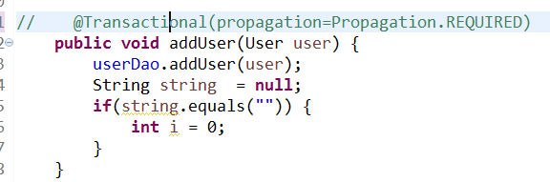

**3.4、源码下载**

本文的工程是在[mybatis入门（含实例教程和源码）](http://blog.csdn.net/u013142781/article/details/50388204)的基础上修改的，该文包含了数据库脚本及工程搭建的详细流程。

本文最终源码下载：

<http://download.csdn.net/detail/u013142781/9381184>

### 四、Spring中的@Transactional必须要了解的概念

Spring中的@Transactional基于动态代理的机制，提供了一种透明的事务管理机制，方便快捷解决在开发中碰到的问题。

一般使用是通过如下代码对方法或接口或类注释：

@Transactional(propagation=Propagation.NOT_SUPPORTED)

Propagation支持7种不同的传播机制：

REQUIRED：如果存在一个事务，则支持当前事务。如果没有事务则开启一个新的事务。

SUPPORTS： 如果存在一个事务，支持当前事务。如果没有事务，则非事务的执行。但是对于事务同步的事务管理器，PROPAGATION_SUPPORTS与不使用事务有少许不同。

NOT_SUPPORTED：总是非事务地执行，并挂起任何存在的事务。

REQUIRESNEW：总是开启一个新的事务。如果一个事务已经存在，则将这个存在的事务挂起。

MANDATORY：如果已经存在一个事务，支持当前事务。如果没有一个活动的事务，则抛出异常。

NEVER：总是非事务地执行，如果存在一个活动事务，则抛出异常

NESTED：如果一个活动的事务存在，则运行在一个嵌套的事务中。如果没有活动事务，则按REQUIRED属性执行。

下面是一些需要注意的事项，必须必须必须要看，不然遇到各种坑别说博主没有提醒你哦：

下面是一些需要注意的事项，必须必须必须要看，不然遇到各种坑别说博主没有提醒你哦：

下面是一些需要注意的事项，必须必须必须要看，不然遇到各种坑别说博主没有提醒你哦：

1. 在需要事务管理的地方加@Transactional 注解。@Transactional 注解可以被应用于接口定义和接口方法、类定义和类的 public 方法上。
2. @Transactional 注解只能应用到 public 可见度的方法上。 如果你在 protected、private 或者 package-visible 的方法上使用 @Transactional 注解，它也不会报错， 但是这个被注解的方法将不会展示已配置的事务设置。
3. 注意仅仅 @Transactional 注解的出现不足于开启事务行为，它仅仅 是一种元数据。必须在配置文件中使用配置元素，才真正开启了事务行为。
4. 通过 元素的 “proxy-target-class” 属性值来控制是基于接口的还是基于类的代理被创建。如果 “proxy-target-class” 属值被设置为 “true”，那么基于类的代理将起作用（这时需要CGLIB库cglib.jar在CLASSPATH中）。如果 “proxy-target-class” 属值被设置为 “false” 或者这个属性被省略，那么标准的JDK基于接口的代理将起作用。
5. Spring团队建议在具体的类（或类的方法）上使用 @Transactional 注解，而不要使用在类所要实现的任何接口上。在接口上使用 @Transactional 注解，只能当你设置了基于接口的代理时它才生效。因为注解是 不能继承 的，这就意味着如果正在使用基于类的代理时，那么事务的设置将不能被基于类的代理所识别，而且对象也将不会被事务代理所包装。
6. @Transactional 的事务开启 ，或者是基于接口的 或者是基于类的代理被创建。所以在同一个类中一个方法调用另一个方法有事务的方法，事务是不会起作用的。